**Teksta rediģēšana**

# uzdevums – pietuvini tekstu

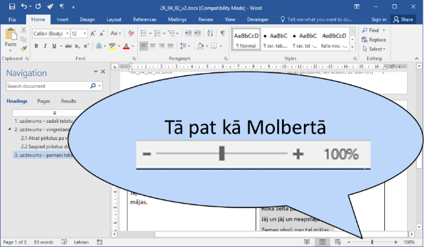

# uzdevums – ievieto atstarpes (lieto atstarpēšanas taustiņu)

|  |  |
| --- | --- |
| Teksts: | Paraugs: |
| Velniņi  Autors: RūdolfsBlaumanis  Reizdivivelniņi,kaskatrudienunetālu no ellesvārtiemuzugunīgas pļavas savu brīvo laiku ar visādām nerātnībām pavadīja un jau dažu labu reizi bija mēģinājuši uz kādu acumirkli izsprukt no elles laukā, pamanīja, ka vārtu sargs iesnaudies. |  |

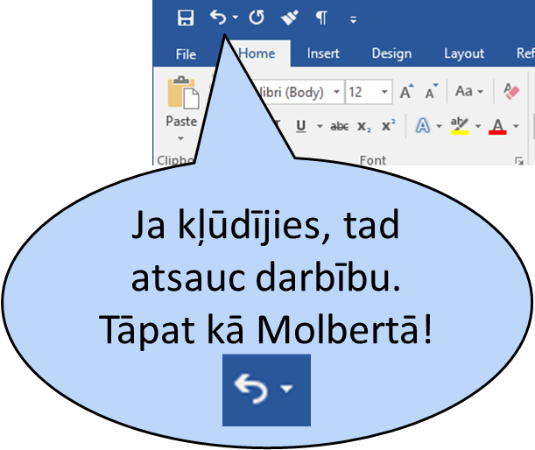

# uzdevums – sadali dzejoli rindkopās (lieto ievadīšanas taustiņu)

|  |  |
| --- | --- |
| Dzejolis: | Paraugs: |
| Mazā, sirmā kumeliņā Jāj pa ceļu pasaciņa. Ātri, ātri steidzas viņa, Rokā zelta pātadziņa. Jāj un jāj un neapstājas, Zemes virsū nav tai mājas. |  |

*Skolotāj! Pārbaudi vai rindas nesākas ar atstarpi!*

# uzdevums – izlabo tekstu, skaties paraugu

|  |  |
| --- | --- |
| Teksts: | Paraugs: |
| Līdzkojaukiesapņibeidzas, Viņai projām jāaizsteidzas. Ilgi, šķiet man, projām biju; Nu es atkal ieraudzīju: Mazā, sirmā kumeliņā Jājpaceļupasaciņa. Sidraboti pakaviņi, Zili puķu iemauktiņi; Pavadā kā pērles sienas Senās, mīļās bērnu dienas. Jāj un jāj un neapstājas, Zemesvirsūnavtaimājas. |  |

*Skolotāj! Pārbaudi vai rindas nesākas ar atstarpi!*

# uzdevums – saglabā šo dokumentu!



# uzdevums – vingrošana

## Atcel pirkstus pa vienam 5 reizes



## Saspied pirkstus dūrēs un atlaid 5 reizes



## Atkārto vingrojumus vēl 2 reizes

# paraugs – nespied ievadīšanas taustiņu katras rindas beigās!

Lieto pēc nosaukuma



|  |  |
| --- | --- |
| Teksts: |  |
| **Brāļi Grimmi. Sarkangalvīte**  Reiz dzīvoja maza, jauka meitenīte, kuru visi, kas vien viņu ieraudzīja, tūlīt iemīlēja, bet visvairāk mazo mīlēja Vecmāmiņa, kura nezināja vien, ko visu bērnam dāvināt. | Nelieto rindas beigās |

# uzdevums – pamani tekstā nepareizi uzrakstītos vārdus un izlabo tos

|  |  |
| --- | --- |
| Teksts: | Paraugs: |
| Prinese uz zirna  Autors: Hanss Kristians Andersens  Reiz dzīvoja kads princis; viņš gribēja, lai viņam būtu princese, bet tai bia jābūt īstai princesei. Tā nu viņš apceļoja visu pasauli, lai tādu atrastu, betvisur kaut kas nebija, kā nākas, princešu bija papilnam, bet, vai tās ir īstas rinceses, viņš nevarēja tikt skaidrībā, vienmēr kaut kas nebija īsti tā, kā vajag. Tā nu viņš pārbra uca mājās un bija gaužām noskumis, jo viņam tik ļoti gribējās, lai viņam būtu īsta princese. |  |

# uzdevums – uzraksti, ko tu šodien iemācījies

|  |
| --- |
|  |

*Skolotāj! Pārbaudi vai rindu beigās nav lietots ievadīšanas taustiņš!*

# uzdevums – saglabā šo dokumentu



# Izmantotie teksti

* Rūdolfs Blaumanis “Velniņi”
* Aspazija “Pasaciņa”
* Brāļi Grimmi “Sarkangalvīte”
* Hanss Kristians Andersens “Princese uz zirņa”